附件2
博导招生计划申报填写方式
具备招生资格（查看系统中本人“招生学科及方向”中的“可招生时间”）的兼职博导（境内兼职及境外兼职）及当年新遴选的校内博士生导师（须参加新增博导培训），无需进行招生计划申报，即可招生。未维护研究生系统数据的兼职导师须登陆研究生系统维护本人的基本信息及招生学科信息。
其余下一年度预计招收博士生的校内导师都须在研究生系统中的“博士招生计划申请”提交招生申报。
研究生系统的用户名及密码（可在所在院（系）教学秘书处进行查询）。系统目前处于开发完善阶段，填写中如遇到问题或有何意见及建议可联系朱亚萍老师，联系电话：86403047。

一、系统登陆
研究生系统登陆方式：
1、校主页——服务指南——研究生系统——研究生系统
2、校主页——研究生院主页——研究生管理系统
二、申报流程
1、当年新遴选的校内博导及下一年具备招生资格的兼职博导：
当年新遴选博导：参加新增博导培训后即可招生。新增博导培训工作一般在6月份进行。
未维护研究生系统数据的兼职博导：维护“教师基本信息维护”中的“个人信息维护”及“招生学科及方向”信息。
2、长聘岗教授（含按长聘岗教授待遇人员）、近三年获得校优博称号的指导教师（不含副导师）及2018年度遴选的博导：
1）维护“教师基本信息维护”中的“招生学科及方向”信息；
2）填写“博导招生计划申报”。
3、其他校内博导：
1）维护“教师基本信息维护”中的“招生学科及方向”信息；
2）维护“科研成果/项目维护”中的“发表文章情况”、“出版专著、译著及教材”、“科研项目情况”信息；
3）填写“博导招生计划申报”。
三、填写说明
（一）教师基本信息维护
教师基本信息维护包含“个人信息维护”及“招生学科及方向”。导师进行基本信息维护后，方可提交招生计划申报（无需申报人员在维护信息后方可上招生简章）。
1、个人信息维护
功能：维护个人基本资料。
个人基本资料中的教师类型、在岗状态、用户名、姓名、专家类别5项信息由研究生院进行维护（如有问题可联系研究生院进行修改），其他信息由导师本人自行维护。所在院（系）为导师人事关系所在院系（兼职导师为本人招生所在院（系））。
校内导师“个人基本资料”页面
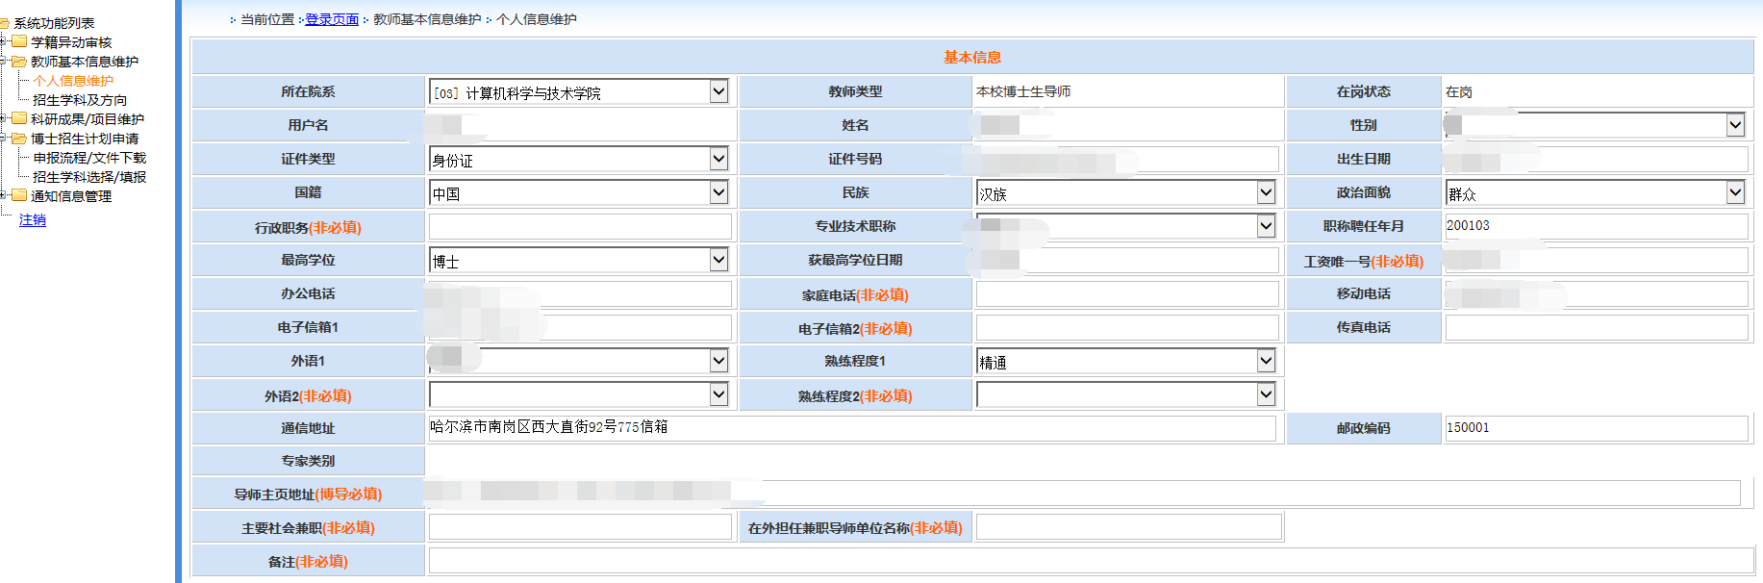
导师主页地址：填写教师个人主页地址。此项不填写则招生简章点击导师名字后将无法连接到教师个人主页。

2、招生学科及方向
功能：维护招生学科的学科方向及研究方向（每个研究方向限填20字）。
招生类型为博士的学科，其研究方向为对外公布的招生简章中的研究方向，建议填写主要研究方向（尽量不超过4个）。
校内博导“招生学科及方向”页面
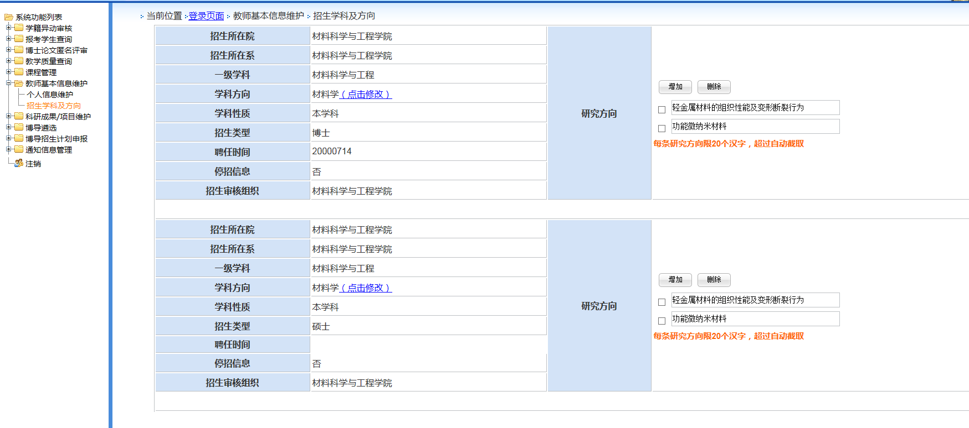

（1）增加研究方向：点击相应学科研究方向的“添加”按钮，进行添加。
（2）修改研究方向：将鼠标光标放到需要修改的研究方向框中，修改后点击“提交保存”按钮即可。
（3）删除研究方向：点选需删除研究方向前面的选择框，再点击“删除”按钮。
（4）修改学科方向信息：点击“点击修改”按钮进入修改界面进行修改。修改后点击“提交保存”按钮。

兼职博导“招生学科及方向”页面
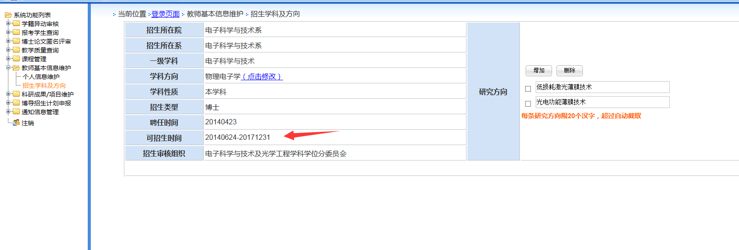

（二）科研成果/项目维护
科研成果/项目维护包含“发表文章情况”、“出版专著、译著及教材”、“授权发明专利情况”、“科研项目情况”及“获奖情况”5项内容。填写表2的博导：须维护其中的“发表文章情况”、“出版专著、译著及教材”及“科研项目情况”信息，《申报表》中的数据从此处提取。
“科研项目情况”分为科工院提取数据及本人填写两部分。科研项目归属科工院管理的须使用科工院数据，数据不完整的请到科研系统进行维护，项目参与人的经费额度由项目负责人在研究生系统中进行分配。
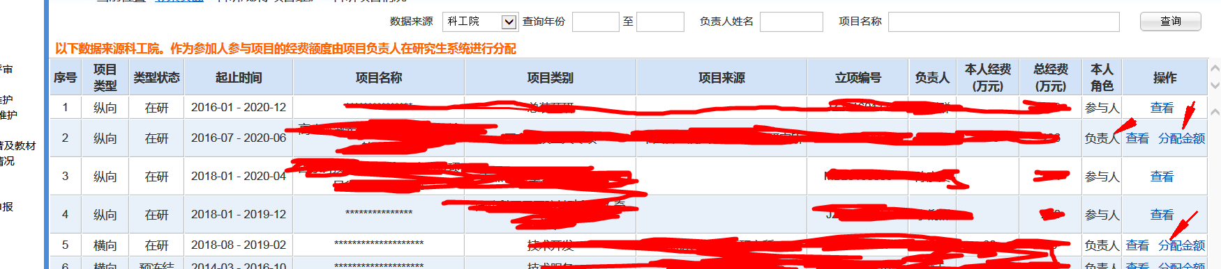

（三）博导招生计划申报
博导招生计划申报包含“申报流程/文件下载”及“招生学科选择/填报”2项内容。
1、申报流程/文件下载
功能：查看申报流程，查看或下载学校及各评审组织的博导招生计划申报文件规定。
2、招生学科选择/填报
功能：提交拟招收博士生学科并填写《申报表》。对于在多学科或多院（系）招生的博导须分学科或院（系）分别填写相应的《申报表》。页面如下：
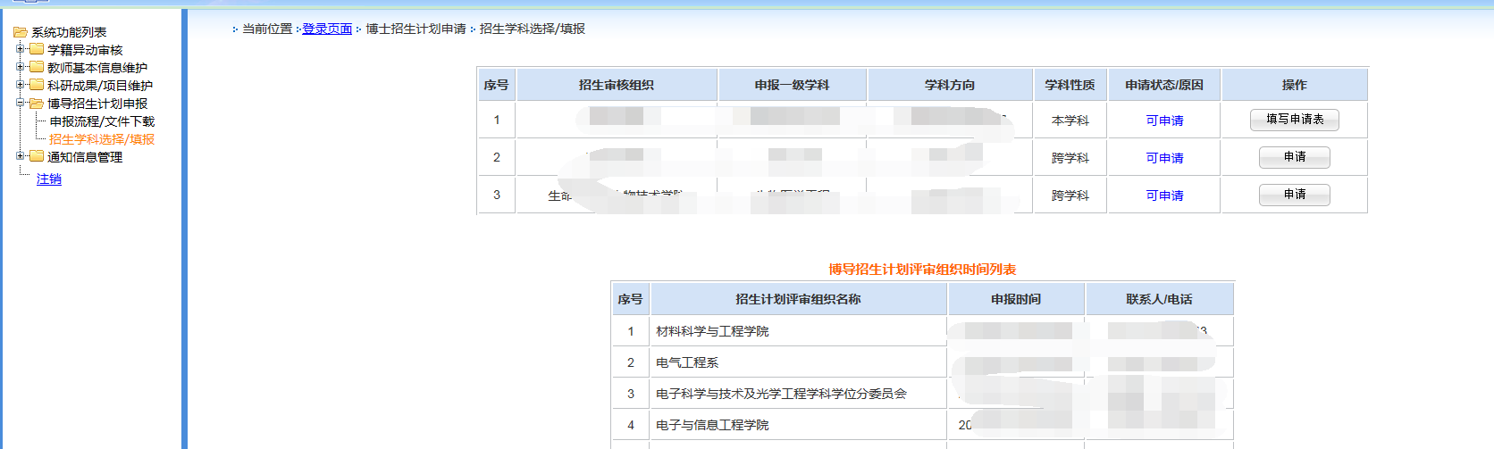
（1）页面下方显示博导招生计划申报各评审组织的起止时间，在相应评审组织规定时间内方可进行申报及《申报表》的填写/修改。
（2）选择拟提交申报的招生院（系）及相应学科，点击“申请”按钮进行申请。
（3）《申报表》填写：申请后，会出现“填写申请表”按钮，点击此按钮进行申报表填写。页面如下：
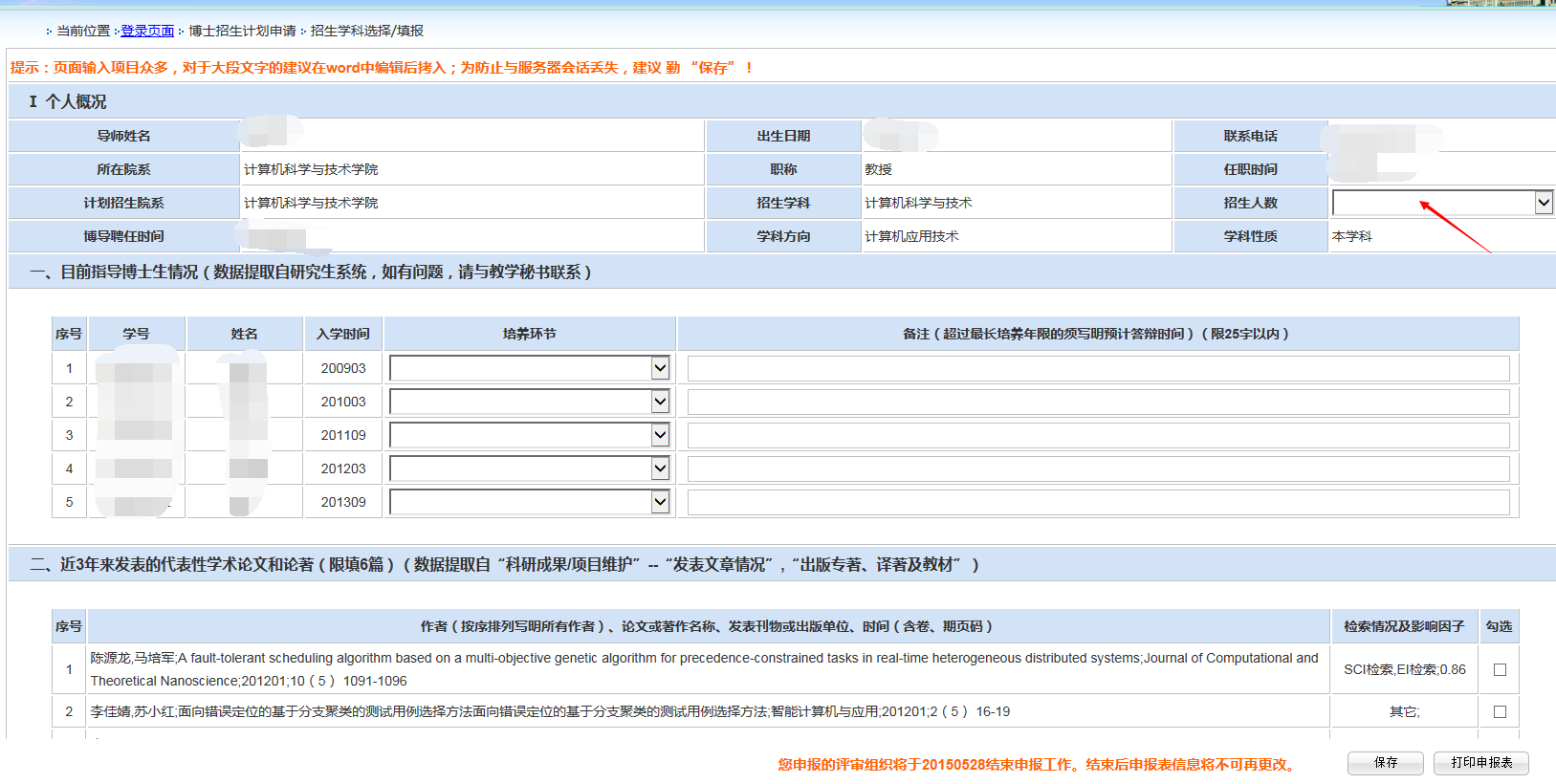
（1）个人概况：数据提取自“个人信息维护”及“招生学科及方向”页面数据。
（2）目前指导博士生情况：须选择每个学生的培养环节（同等学力博士（无综合考评阶段）如未开题的统一选择“未综合考评”）。对于超过最长培养年限（同等学力博士除外）的学生须填写预计答辩时间，如有特殊情况可在备注中写明（限25字内）。
（3）发表文章、项目情况：请按要求进行勾选，选择后点击“保存”即可。
（4）招生计划填写：须按照每位计划招收博士生分别填写。点击“添加”按钮即可添加一个填写信息。填写后须点击页面下方的“保存”按钮进行保存。
（5）申报表打印：点击页面下方“打印申报表”按钮进行打印。
（6）申报表导出：在打印页面点击“输出”，保存为pdf格式。命名方式：拟招生学科—姓名。

